Ｔｏｐｉｃ （富田林市きらめき創造館）
利用の手引き

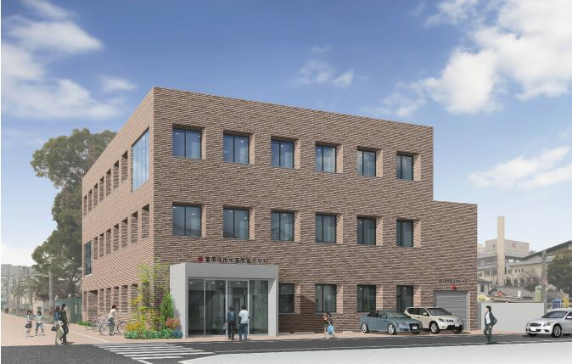

〒584‐8511 富田林市常盤町16番11号
Tel：0721‐26‐8056 Fax：0721‐26‐8058

目次

１.Ｔｏｐｉｃ（富田林市きらめき創造館）とは ・・・・・・・・・・Ｐ１
２.開館時間 ・・・・・・・・・・・・・・・・・・・・・・・Ｐ１
３.休館日 ・・・・・・・・・・・・・・・・・・・・・・・・Ｐ１
４.施設概要 ・・・・・・・・・・・・・・・・・・・・・・・Ｐ２
５.利用料金 ・・・・・・・・・・・・・・・・・・・・・・・Ｐ８
６.団体登録 ・・・・・・・・・・・・・・・・・・・・・・・Ｐ９
７.利用の申込み ・・・・・・・・・・・・・・・・・・・・・Ｐ10
８.利用当日の流れ ・・・・・・・・・・・・・・・・・・・・Ｐ13
９.利用上の注意 ・・・・・・・・・・・・・・・・・・・・・Ｐ14

１. Ｔｏｐｉｃ（富田林市きらめき創造館）とは
Ｔｏｐｉｃ（トピック）は、「若者の育成拠点」と位置づけ、青少年をはじめとした市民の皆さんの自主的な活動を支援し、生涯にわたる学習活動を促進することを設置目的とした施設「富田林市きらめき創造館」の愛称です。

２.開館時間
午前9時～午後9時

３.休館日
祝日・年末年始（12月29日～1月3日）

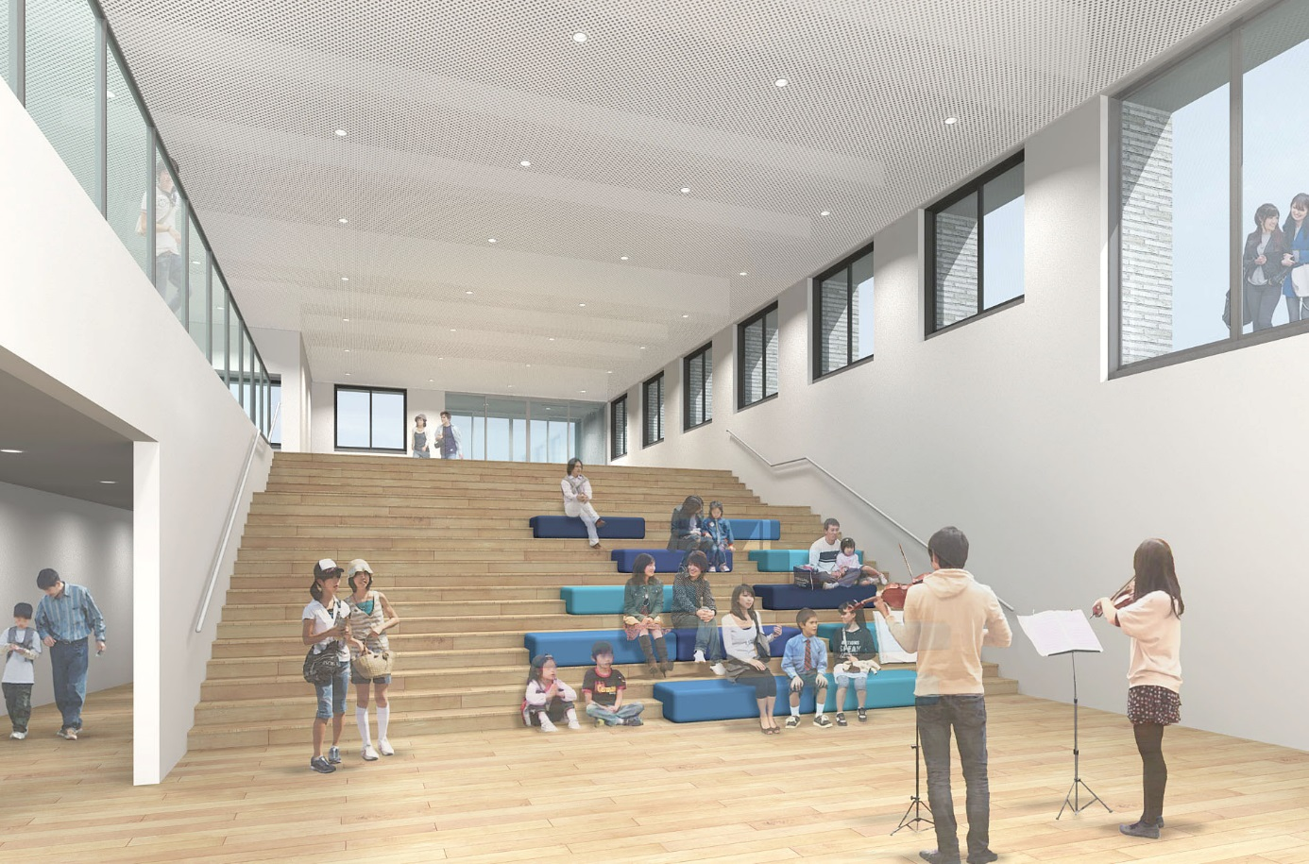

館内は土足禁止です。上履きをご持参ください

４.施設概要
Ｔｏｐｉｃ（富田林市きらめき創造館）フロアマップ
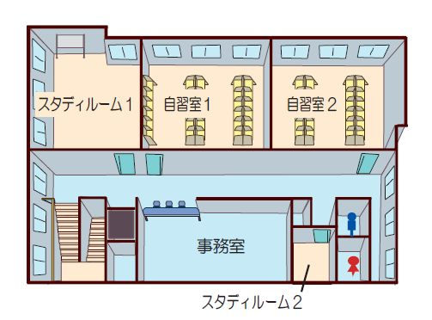
３階 学びのフロア
※市内青少年団体の施設使用料は無料
詳しくは９ページをご覧ください。
自習室１
自習室２
スタディルーム１
スタディルーム２

有料

有料

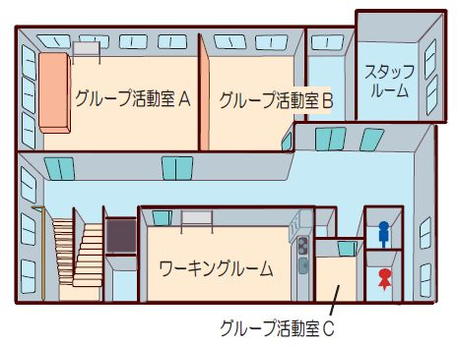
２階 仲間づくりのフロア
グループ活動室Ａ
グループ活動室Ｂ
グループ活動室Ｃ
ワーキングルーム
有料
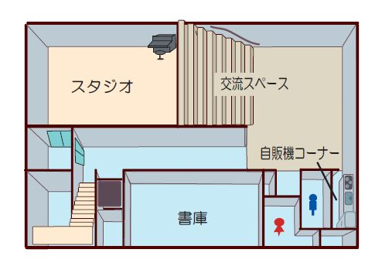
有料
スタジオ
交流スペース
自販機コーナー

地下１階 活気づくりのフロア
有料
有料
有料
ロビー
交流スペース
授乳室

１階 つながりのフロア

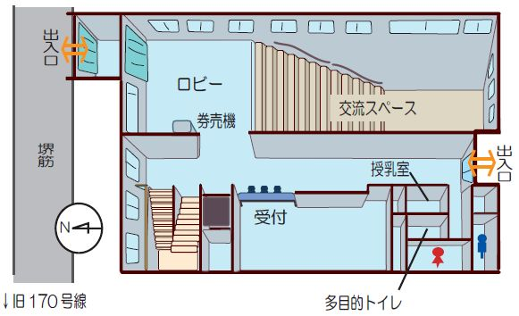

ロビー
１階

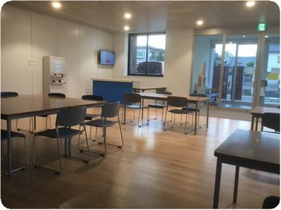
・談話や読書、休憩などにご利用いただけるフリースペースです。
・ロビーをはじめ館内でＦＲＥＥ Wi-Fiがご利用いただけます（スタジオ等除く）。
・他人への危害や迷惑になる行為はしないでください。
 | 部屋の広さ | 床面 | 机 | イス | 附属  備品
ロビー | 73.74㎡ | フローリング | 3台 | ４脚 | 券売機

・乳幼児の授乳やおむつ交換時にご利用いただけます。休憩用ベンチ、ベビーベッドがあります。
１階
授乳室

１階
地下１階
交流スペース

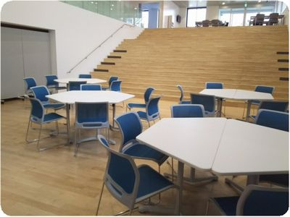
・一般的な貸室ではありません。
・ご利用にあたり、利用登録が必要です。
･階段状のひな壇には、最大100人収容可能です。

 | 部屋の広さ | 定員 | 床面 | 机 | イス | 附属備品
大階段 | 64.12㎡ | 最大  100人 | フローリング | － | － | プロジェクタ 一式
B1  フロア | 75.06㎡ | － | フローリング | 17台 | 24脚 | 調光装置  音響装置  マイク（有線）

スタジオ

地下１階

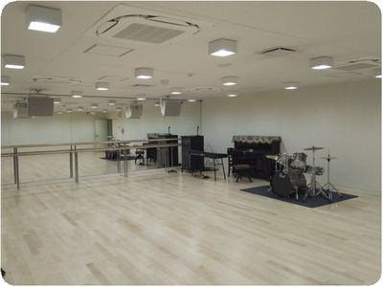
・音楽活動（バンド演奏、コーラス、吹奏楽等）、ダンスなどにご利用いただけます。
・壁二面が全面鏡張りとなっています。
・社交ダンス等は、床面保護に配慮されたシューズを使用してください。
・ドラムスティックやケーブル類は、各自で持参してください。

 | 部屋の広さ | 定員 | 床面 | 机 | イス | 附属備品
スタジオ | 91.10㎡ | 30人 | フローリング | － | 20脚 | ドラムセット  ギターアンプ（2）  ベースアンプ  電子ピアノ  音響装置  ダイナミックマイク（5）

２階
グループ活動室Ａ・Ｂ

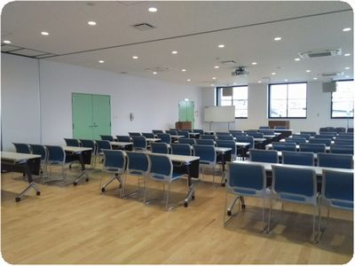
・グループでの活動（軽い体操やダンス、演劇の練習など）や講習会、研修会などにご利用いただけます。
・パーテーションで２分割できます。
・全面及びグループ活動室Aをご利用の場合、プロジェクタ（天井固定）による投影が可能です。
・AとB両方を使用しているとき、隣の部屋の音漏れがあります。大音量での活動はスタジオをご利用下さい。
 | 部屋の広さ | 定員 | 床面 | 机 | イス | 附属備品
グループ活動室Ａ | 91.04㎡ | 80人 | フローリング | 20台 | 80脚 | ホワイトボード  音響装置  マイク（ワイヤレス・有線）  ※職員に問い合わせください。  簡易ステージ  演台  司会台  プロジェクタ一式
グループ活動室Ｂ | 48.82㎡ | 40人 | フローリング | 10台 | 40脚

グループ活動室Ｃ
２階

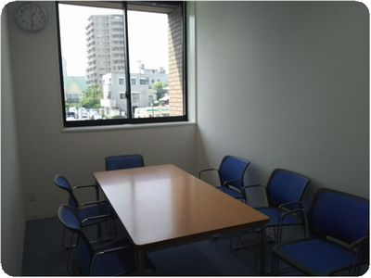
・少人数での打合せや勉強会、イベント控室などにご利用いただけます。青少年団体にはご利用いただけません。
 | 部屋の広さ | 定員 | 床面 | 机 | イス | 附属備品
グループ活動室Ｃ | 11.10㎡ | 6人 | カーペット | 1台 | 6脚 | ―

ワーキングルーム

２階

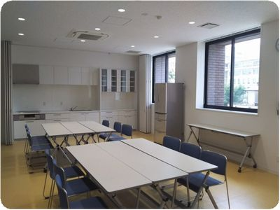
・（クラブ活動など）グループでのミーティングや作業、簡単な調理、お菓子づくりなどにご利用いただけます。
・室内にＩＨクッキングヒーターと流しが一つあります。
・塗料や薬品、絵の具・墨汁などの使用はできません。
・調理器具や食器の個数等につきましては、職員にお問合せください。
・中学生以下のみで構成された団体には、包丁の貸出はいたし
ません。
・高校生以上の団体で、包丁の利用を希望される場合は、職員にお問合せください。

 | 部屋の広さ | 定員 | 床面 | 机 | イス | 附属備品
ワーキングルーム | 51.28㎡ | 24人 | ビニール床 | 10台 | 30脚 | ホワイトボード  冷蔵庫  オーブンレンジ  炊飯器（3）  ホットプレート  ＩＨクッキングヒーター（2）

自習室
３階

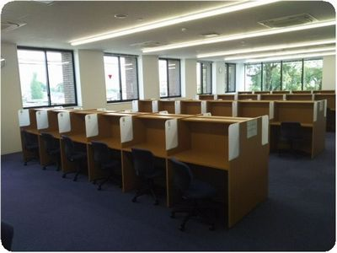
・予約がなくてもご利用いただけます。
・ご利用にあたっては、利用登録が必要です。
・個別ブースになっており、一人で集中して勉強ができます。
 | 部屋の広さ | 定員 | 床面 | 机 | イス | 附属備品
自習室 | 150.44㎡ | 66人 | カーペット | 66台 | 66脚 | ―

スタディルーム１
３階

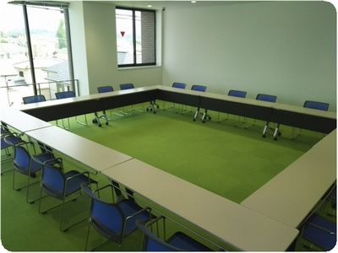
・（クラブ活動など）グループでのミーティングや研修会などにご利用いただけます。
・利用にあたっては、隣が自習室となっておりますので、大きな音を出さないようにしてください。
・大型モニターのご利用を希望される場合は、職員にお問い合わせください。

 | 部屋の広さ | 定員 | 床面 | 机 | イス | 附属  備品
スタディ  ルーム1 | 70.40㎡ | 40人 | カーペット | 12台 | 40脚 | ホワイトボード  モニター

スタディルーム２
３階

・少人数での打合せや勉強会などにご利用いただけます。
 | 部屋の広さ | 定員 | 床面 | 机 | イス | 附属備品
スタディ  ルーム２ | 11.10㎡ | 6人 | カーペット | 1台 | 6脚 | ―

◆大きな音が鳴る楽器や装置（マイク・太鼓・金管楽器・アンプ類など）を使用される場合は、スタジオをご利用ください。
◆社交ダンス等は、床面保護に配慮されたシューズを使用してください。
◆備品や施設を汚したり、傷つける行為は絶対にしないでください。
◆備品類を許可なく他室に移動しないでください。
◆自動販売機がＢ１に設置されています。
◆新型コロナウイルス感染症対策として、当面の間、パーティーや打ち上げを目的とした利用及び会食での利用を停止させていただきます。
◆ごみは持ち帰ってください。
その他 貸し出し備品
ポータブル拡声器（ワイヤレスマイク2本付） | 1台
展示パネル | 2台

各施設共通

５.利用料金
施設使用料は、団体登録の区分（→P9）によって料金が異なります。
①市内青少年団体一般
の施設使用料は、無料です。
〔単位：円〕
施設名 | 団体  登録 | 9：00-12：00 | 13：00-  16：00 | 16：30-18：30 | 19：00-  21：00
スタディルーム１ | ②市内一般 | 710 | 710 | 500 | 500
 | ③その他（市外） | 1,420 | 1,420 | 1,010 | 1,010
スタディルーム２ | ②市内一般 | 100 | 100 | 100 | 100
 | ③その他（市外） | 200 | 200 | 200 | 200
グループ活動室A | ②市内一般 | 910 | 910 | 610 | 610
 | ③その他（市外） | 1,830 | 1,830 | 1,220 | 1,220
グループ活動室B | ②市内一般 | 500 | 500 | 300 | 300
 | ③その他（市外） | 1,010 | 1,010 | 610 | 610
グループ活動室AとB | ②市内一般 | 1,420 | 1,420 | 910 | 910
 | ③その他（市外） | 2,850 | 2,850 | 1,830 | 1,830
グループ活動室C | ②市内一般 | 100 | 100 | 100 | 100
 | ③その他（市外） | 200 | 200 | 200 | 200
ワーキングルーム | ②市内一般 | 500 | 500 | 300 | 300
 | ③その他（市外） | 1,010 | 1,010 | 610 | 610

施設名 | 団体  登録 | 9：00-11：00 | 11：30-13：30 | 14：00-16：00 | 16：30-18：30 | 19：00-21：00
スタジオ | ②市内一般 | 1,320 | 1,320 | 1,320 | 1,320 | 1,320
 | ③その他  （市外） | 2,640 | 2,640 | 2,640 | 2,640 | 2,640

◆２枠以上連続して利用することもできます（例：スタディルーム1を②市内一般団体が9：00-12：00と13：00-16：00を続けて使用する場合、使用料は710円＋710円＝1,420円になります）。
◆会場の準備・後片付けは、利用時間に含みます。
◆施設の附属備品は、使用料に含まれています（別途使用料はかかりません）。

６.団体登録
施設を利用するには、あらかじめ団体登録をしていただく必要があります。
（自習室や交流スペースは、個人での利用登録が必要です。）

１）団体登録の区分
№ | 区分 | 登録条件 | 登録時に  必要なもの
① | 市内  青少年  団体 | 市内在住・在学・在勤の22歳以下の者が半数以上で構成された団体 | 活動内容と構成員の名前・住所・年齢などが確認できるもの（学生証など）
② | 市内  一般団体 | 所在地が市内にある、または市内を活動場所としている団体で、構成員の半数以上が市内在住・在学・在勤で構成され、①市内青少年団体に該当しない団体 | 団体の会則・規約、構成員名簿、活動内容（実績・予定）がわかるもの
③ | その他  （市外）  団体 | 上記①②に該当しない団体（市外の団体） | 団体の会則・規約、構成員名簿、活動内容（実績・予定）がわかるもの
◆営利目的の利用及び登録はできません。来館者に対して、政治及び宗教に対する勧誘を目的とした活動における利用及び登録はできません。

２）団体登録の方法
団体登録をするには、所定の用紙に必要事項を記入し、上記「登録時に必要なもの」を持参のうえ、直接窓口に提出してください（ＦＡＸやＥメールでの申請不可）。
当館で提出書類及び記載内容を審査し、団体の登録を決定したときは、団体登録決定通知書を申請者に交付します。通知書の交付には、１週間前後かかります。
登録申請書の記載事項に虚偽が認められたときは、登録を取り消します。
◆団体登録には期間があります。期間終了までに更新が必要です。
◆提出していただく書類は、団体登録・施設利用に関するお問い合わせ、案内文書の送付に使用させていただき、これらの目的以外には一切使用しません。
◆団体登録の申請は、平日（月～金曜日）の午前9時から午後5時30分に受付します。

７.利用の申込み
施設の利用申込みは、インターネット予約システムから行ってください。
◆例えば、スタジオを9：00～11：00と11：30～13：30を続けて使用する場合は、２枠となります。
◆５枠の予約枠とは別に、当日貸しの制度があります。利用を希望する当日に、予約等が入っていない貸室については、窓口における手続きにより、使用できます。くわしくは窓口にてお問い合わせください。
１ヶ月間に使用できるのは、最大５枠です。

①市内
青少年
②市内
一般
1．抽選による利用申込

①市内青少年団体、②市内一般団体は、使用月の１ヶ月前の初日に行われる抽選に参加することができます。
抽選による予約を希望される方は、使用月の２ヶ月前の20日からその月末までにインターネットでお申込ください。
抽選は、抽選日当日の午前０時に施設予約システムによって機械的に行います。
なお、キャンセルを前提とした予約はご遠慮ください。
期日までに申請・支払いがない場合、当選が取り消されます
[２ヶ月前]
毎月20日から月末
[１ヶ月前]
申込完了
毎月１日
抽選申込期間
抽選
抽選日～7日以内
当選
利用申請・支払い
窓口にて
インターネットにて
＜抽選結果について＞
・メールアドレスを登録された方には、メールで結果をお知らせします
・抽選に当選すると、自動で仮予約となります

③その他
（市外）
②市内
一般
①市内
青少年
2．先着順による利用申込
使用月の１ヶ月前の予約ができる登録区分

抽選終了後の空室については、先着順で予約を受け付けます。
先着順のお申込は、使用月の１ヶ月前の初日の午後１時からインターネットで受け付けします。
[１ヶ月前]
毎月１日（抽選日）
受付～7日以内
～利用当日まで先着順
毎月1日
午後１時
申込完了
利用申請・支払い
～午後１時
予約不可
１日
インターネットにて
窓口にて
※インターネット予約は前日まで可
当日の申し込みは窓口のみ受付
1．抽選及び２.先着順 共通の注意事項

◆窓口の受付時間は、午前９時から午後９時までです。不明な点があれば、お気軽にお問い合わせください。

【 申請手続き・使用料のお支払い 】
前述の予約を確定するには、申請手続が必要です。窓口でお渡しする「使用許可申請書」の内容を確認していただき、使用料（料金表→P8）の納付が完了した時点で、「使用許可書」を交付します。使用日には、当該「使用許可書」を持参し、窓口へ提示してください。
インターネットで予約した場合は、上記の申請手続きが済むまでは仮予約の状態ですので、予約後７日以内に窓口で申請手続きをしてください。
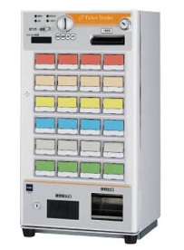
仮予約の日から７日以内に使用料を納めていただけない場合は、キャンセルしたものとみなしますので、ご注意ください。
◆１階窓口の券売機で「施設利用券」をご購入いただき、申請書と併せて提出してください。
◆電話やＦＡＸ、Ｅメールでの仮予約はできません。
◆①市内青少年団体の使用料は無料ですが、窓口で使用申請し、「使用許可書」を
受け取ってください。

【 インターネット（パソコン・スマートフォン・携帯電話）による予約申込 】
スタディルーム１、スタディルーム２、グループ活動室（Ａ・Ｂ・Ｃ）、ワーキングルーム、スタジオについては、インターネットを利用して24時間予約申込が可能です。
端末 | 公共施設予約・案内システムURL | QRコード
パソコンから | https://www.task-asp.net/cu/eg/ykr272141.task
スマートフォンから | https://www.task-asp.net/cu/eg/ykd272141.task
携帯電話から | https://www.task-asp.net/cu/eg/ykm272141.task
詳しくは、以下のウェブサイト内の「富田林市公共施設予約システム利用案内」をご覧ください。
本市公式ウェブサイト「Topic（富田林市きらめき創造館）のページ」で、公共施設予約・案内システムマニュアルがご覧になれます。

【小・中学生の利用について】
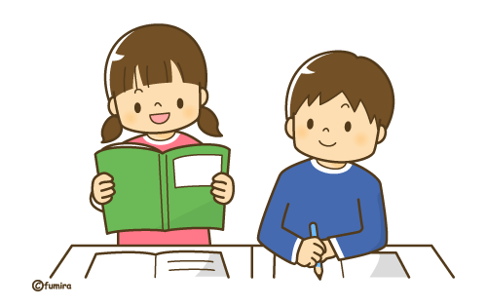
小学生がスタジオなどの施設を利用する場合、必ず保護者同伴でお願いします。
また、小・中学生の施設利用（ロビーや交流スペースなども含む）は、健全育成や安全確保の観点から、小学生は午後5時まで、中学生は午後7時までとします。
中学生以下のメンバーだけで構成された団体の夜間利用（19：00-21：00）はできません（予約も不可）。

【キャンセル・変更】
いったん納付された使用料は、お返しできません。ただし、使用日の７日前までに取り消した場合（キャンセル）、手続きにより使用料の５割を返還します。
また、部屋を変更したことにより使用料の額に不足が生じた場合は、差額を納付していただきます。過払いが生じた場合は、過納金の５割を返還します。
お部屋のキャンセル、変更は、必ず窓口でお手続きください（インターネット上でのキャンセル、変更はできません）。その際、交付済みの使用許可書をお持ちください。
◆使用日の6日前から使用当日までの間のキャンセルは、料金を返還できません。
◆お部屋のキャンセル・変更は、速やかにご連絡ください。同一の団体において、無断キャンセルが2回続いた場合、団体登録を取り消しさせていただきます。
８.利用当日の流れ

【 自習室・交流スペース以外の施設 】
①窓口で使用許可書を提示してください。使用許可書をお持ちの方が来られるまでは、入室できません。
②窓口でお部屋の鍵や貸出備品、「きらめき創造館使用報告書」を受け取ってください。入室は、原則利用時間の10分前からとなります。
③お部屋入口の「使用中/空室サイン」を「空室」から「使用中」に表示切り替え後、使用を開始してください。
④利用終了後は、入室したときと同じ状態に戻してください。お部屋を出られる前に空調、照明のスイッチを切り、窓を閉め施錠してください。ごみは各自でお持ち帰りください。
⑤利用状況報告書を窓口に提出し、お部屋の鍵や借りた備品をお返しください。
⑥職員がお部屋の確認をし、利用終了となります。
◆使用時間には「会場の準備」「片づけ」が含まれています。

【 自習室・交流スペース 】
①窓口に備え付けている「自習室利用申込書」に氏名・入館時間・利用者登録番号
席番号などを記入し、（または、窓口に設置しているＱＲコードを読み取り、上記を入力していただき、送信画面を職員に見せてください。）番号札を受け取ってください。
②自習室入室後、窓口で受け取った番号札と同じ番号の席についてください。番号札は紛失しないように、机のフックにかけてください。
③利用が終了したら、忘れ物のないように退出してください。
④番号札を窓口に返却し、退室チェック欄にチェックしてください。
◆他の利用者の迷惑となるような行為（人物撮影等）はしないでください。
◆自習室内では、スマートフォン・携帯電話はマナーモードにするか、電源をお切りください。
◆自習室内で飲食はできません。ただし、体調管理のための水分補給は可能です。
◆60分以上席を離れる場合は、一旦利用を終了してください。混雑時は、長時間空席にしておくと、他の利用者の迷惑となります。呼び出しても応答がない場合は、他の利用者に席を開放し、手荷物などを事務室で預からせていただくことがあります。
◆自習室は、近隣の高校のテスト期間に限り、１日１回３時間制となります。交流スペースは、１日１回３時間制です。
９.利用上の注意

【 施設をご利用できない場合 】
次のような場合は、施設を利用できません。
①営利を目的とするものと認めたとき。また、来館者に宗教及び政治的勧誘行為を行うことを目的とするものと認めたとき。
②秩序を乱す恐れがあると認めたとき。
③管理上支障があると認めたとき。
④その他教育委員会が使用を不適当と認めたとき。

◆講師が主体の活動（私塾等）は、営利活動とみなします。
◆営利を目的としていない団体及び活動であっても、参加費（コンサート入場料や有料の講座の受講料など）を徴収する場合は営利活動とみなす場合がありますので、事前にご相談ください。
営利活動について

【 施設利用上の注意 】
①館内は、土足禁止です。上履きをご持参ください。
（身体上の理由により、上履きをご利用できない方は除きます。）
②許可なく附属設備その他器具備品などを施設の外に持ち出さないでください。
③許可された使用目的以外に施設及び附属設備などを使用しないでください。
④火気使用し、または危険性を伴う物品を施設内に持ち込まないでください。
⑤壁・柱・窓・扉・ガラスなどにはり紙をし、または釘類を打ち込まないでください。
⑥ロビーや交流スペースで飲食が可能です（飲酒不可。体調管理のための水分補給は可能です）。
⑦館内及び敷地内は、健康増進法により、全面禁煙です。
⑧ペット類（犬・猫など）の施設内への同伴、持ち込みは禁止です。ただし、盲導犬の同伴は可能です。
⑨施設又は附属設備を汚したときは、清掃してください。清掃用具は、窓口でお貸しします。
⑩施設使用後に発生したごみは、各自で持ち帰りください。
⑪各部屋の定員数を守ってご利用ください。

【 目的外使用及び使用権の譲渡、転貸の禁止 】
使用許可を受けた団体は、使用許可を受けた目的以外に使用することやその権利を他に譲渡したり、転貸したりすることはできません。掲示物や配布物作成時には、使用許可書の名義と同じ名を使用してください。

【 管理責任・賠償責任 】
①盗難には十分注意し、貴重品は各自で責任を持って管理してください。
②荷物など事前にお預かりすることはできません。
③使用に際し、館の施設、附属備品などを破損・損傷・滅失した場合、使用者の責任において原状回復するか、その損害を賠償していただきます。

【 駐車場・駐輪場 】
①館の敷地内には、1台分の障がい者等用駐車スペースがある以外に、駐車場はありません。近隣の富田林市営東駐車場や市役所駐車場をご利用いただき、駐車券を窓口にご持参ください。※できるだけ公共交通機関をご利用ください。
②駐輪場は、建物の東側にあります。それ以外の場所に駐輪しないでください。
③駐輪場の利用時間は、施設利用時間内に限ります。買い物・通勤・通学など、施設の利用目的以外の駐輪は禁止です。

Ｔｏｐｉｃ（富田林市きらめき創造館） 施設案内地図

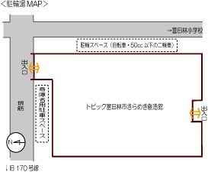
★「富田林西口」駅から徒歩約５分
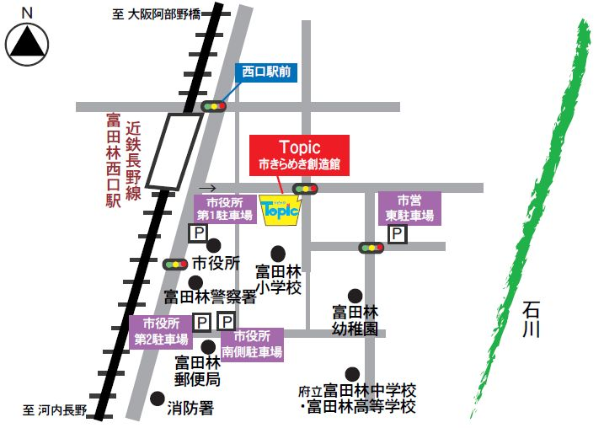

■敷地面積 886.83㎡
■延床面積 1,764.55㎡（消防車庫詰所含む）
■建物構造 地下1階地上３階建て
鉄筋コンクリート造
富田林市教育委員会
生涯学習部 生涯学習課

〒584-8511 富田林市常盤町16-11
Tel：0721-26-8056 Fax：0721-26-8058
E-mail：s-gaku@city.tondabayashi.lg.jp

